光的干涉与衍射实验

1. 实验装置与元器件

接受屏，光学元件支架，激光光源，装置机身，电池盒盖，电池，电源开关，光学元件支架调节手轮，狭缝和小孔衍射屏，双缝和多缝衍射屏，细丝、圆挡光屏和刀口衍射屏，衍射光栅。

1. 实验原理

光的波动理论和波的衍射理论。

1. 实验目的
   1. 观察单缝衍射现象，加深对波的衍射理论的理解；
   2. 学会利用衍射法测量微小量的思想和方法；
   3. 加深对光的波动理论和惠更斯-菲涅耳原理的理解。
2. 实验内容与操作步骤
   1. 单狭缝和小孔衍射
3. 将实验装置和光学元件从包装盒中取出。实验完毕后按原样放回包装盒内。电池盒内放入两节七号电池，打开电源开关，激光器发出红色激光束。
4. 取出狭缝和小孔衍射屏。
5. 将该衍射片插入实验装置中的“光学元件支架”上，将接受屏放置在与衍射片距离约为0.5-1.0米，且垂直于激光束。
6. 调节手轮，横向平移衍射片。依次使激光束正好通过狭缝1、狭缝2、圆孔、矩形孔、方形孔、及三角形孔，分别观察和记录（拍照）干涉衍射图样，比较衍射图样的形状及间距等方面的区别。
7. 实验现象。如下图所示：

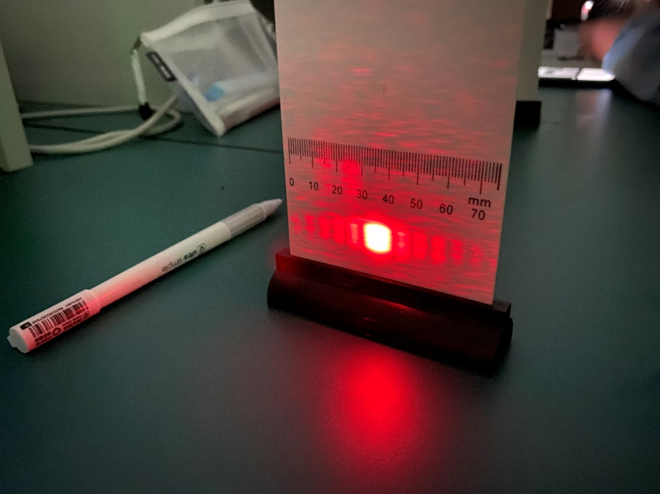

单缝1

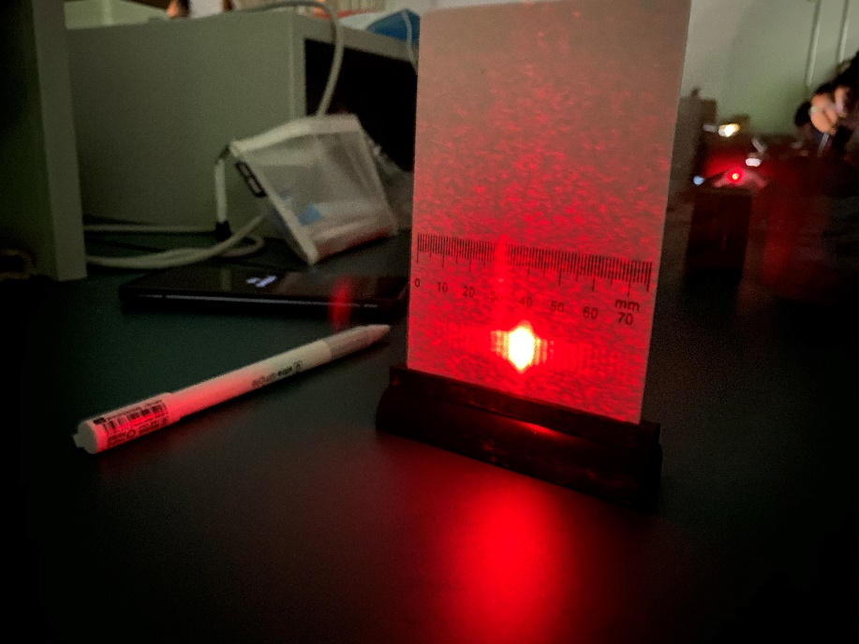

单缝2

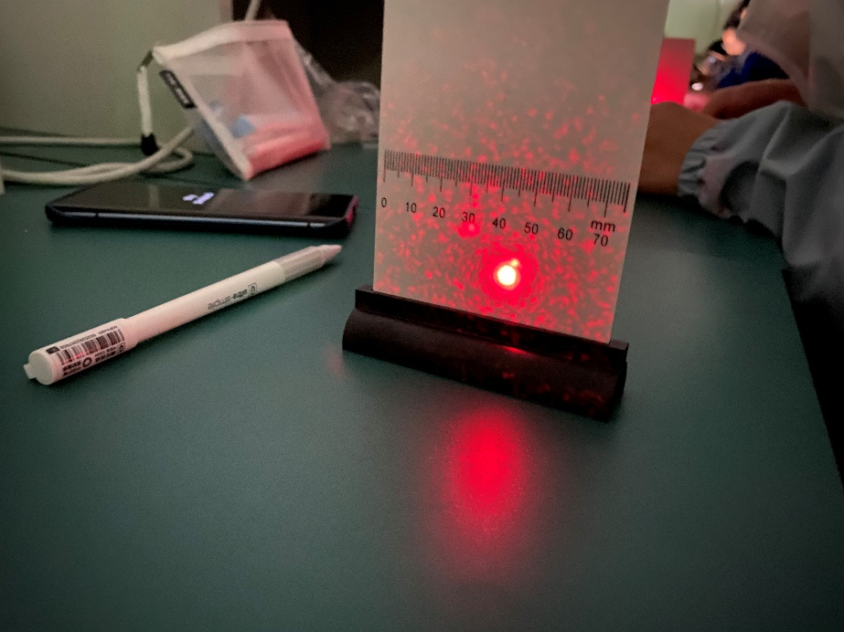

圆孔

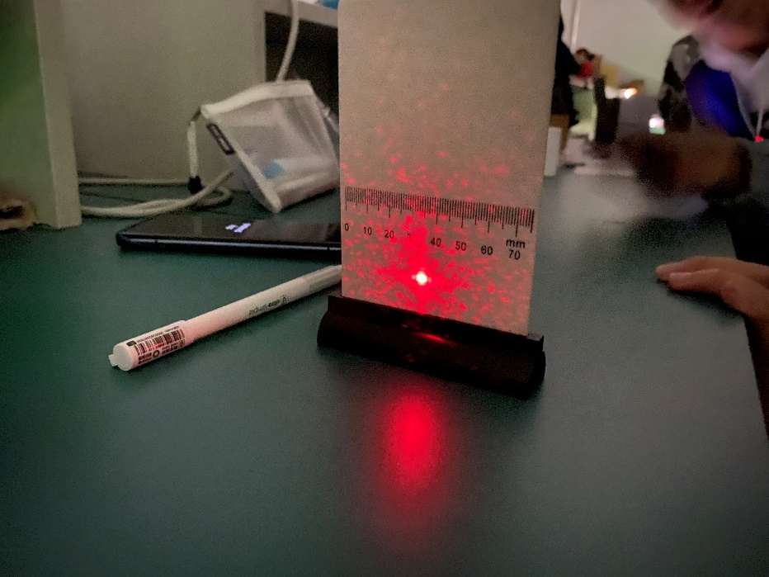

矩形孔

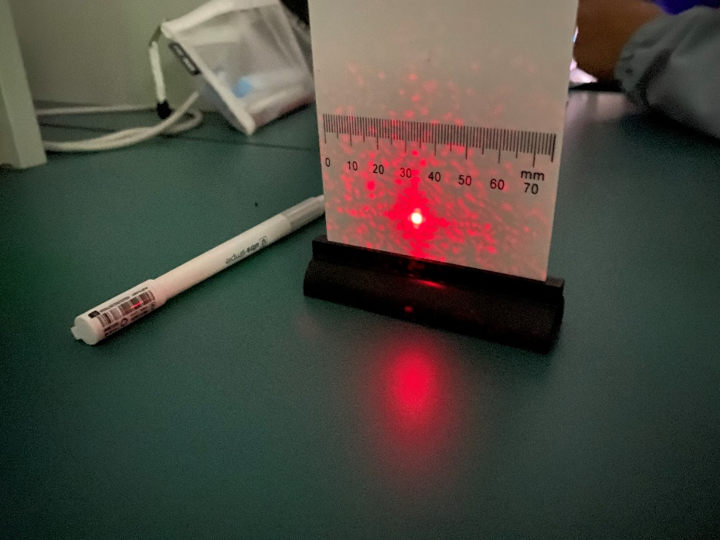

方形孔

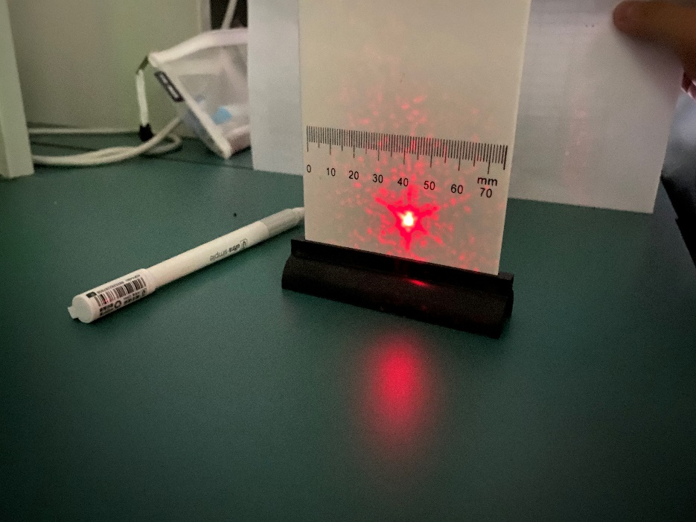

三角形孔

* 1. 双缝和多缝衍射

1. 取出双缝和多缝衍射屏。
2. 将该衍射片插入实验装置中的“光学元件支架”上，将接受屏放置在与衍射片距离约为0.5-1.0米，且垂直于激光束。
3. 调节手轮，横向平移衍射片。依次使激光束正好通过双缝1、双缝2、双缝3、三缝、四缝，分别观察和记录（拍照）干涉衍射图样，比较衍射图样的形状及间距等方面的区别。
4. 实验现象。如下图所示：

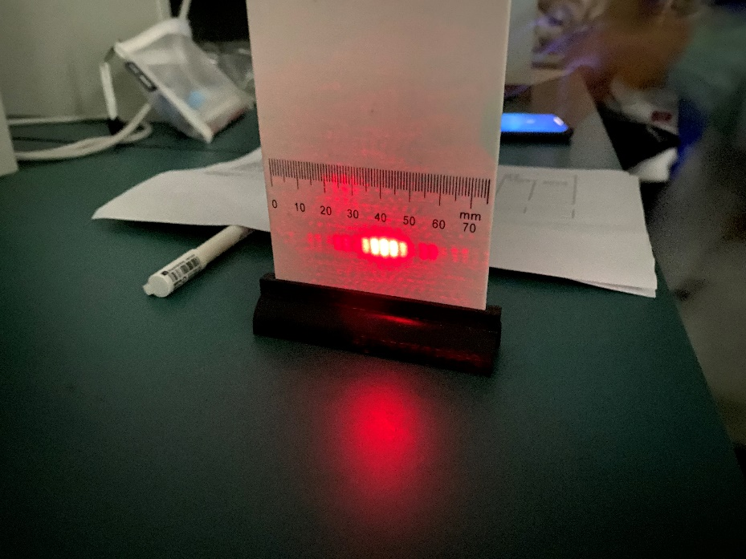

双缝1

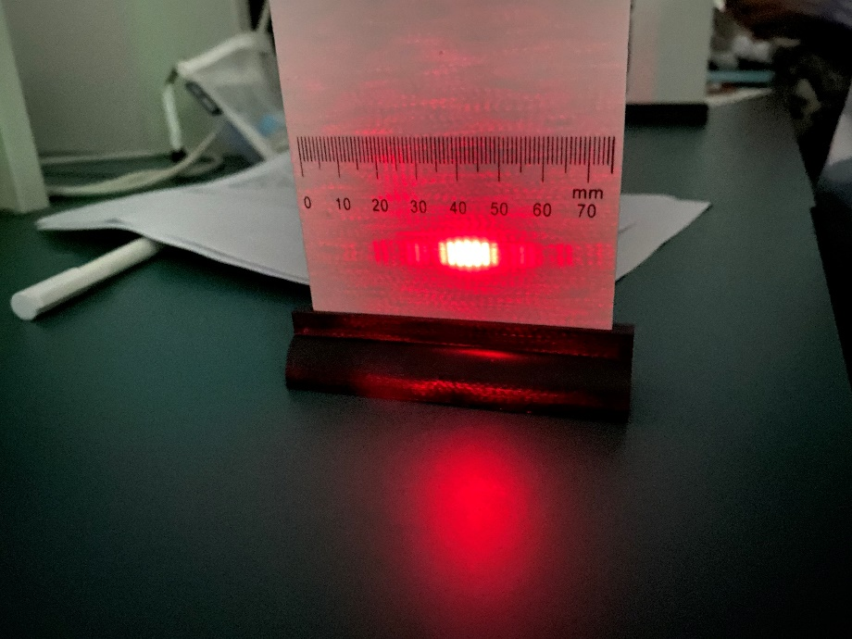

双缝2

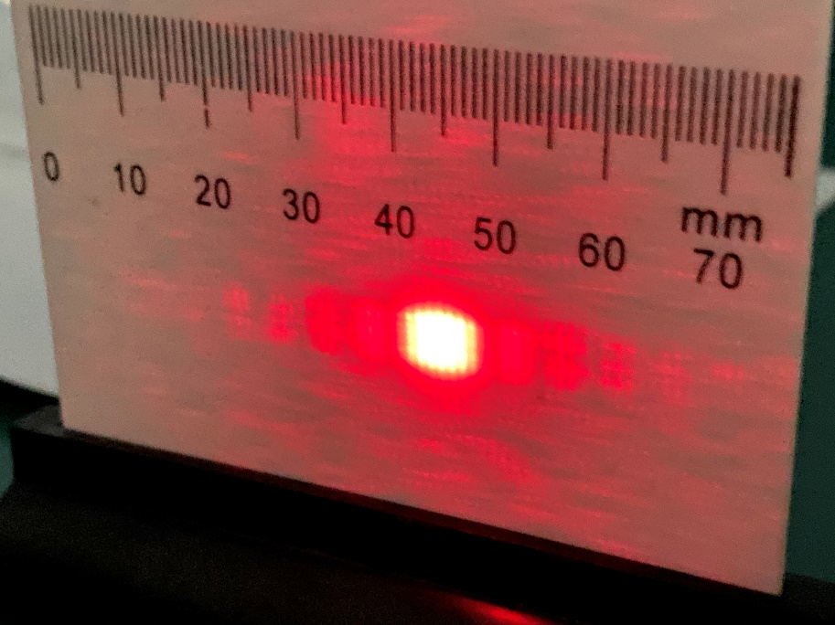

双缝3

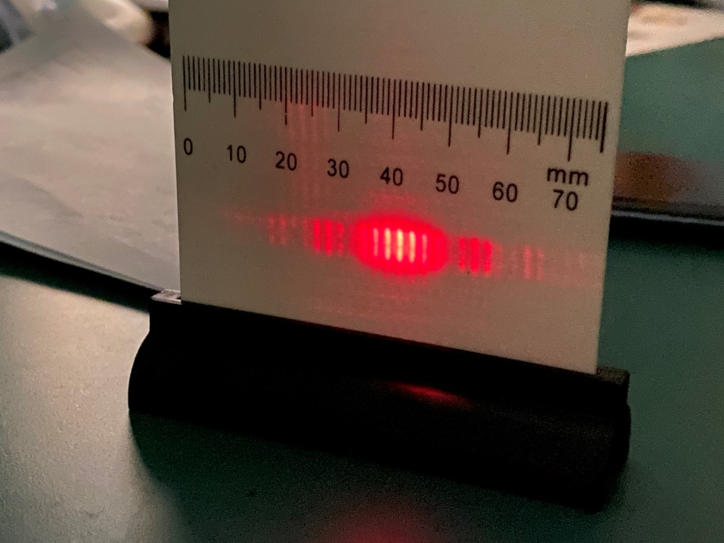

三缝

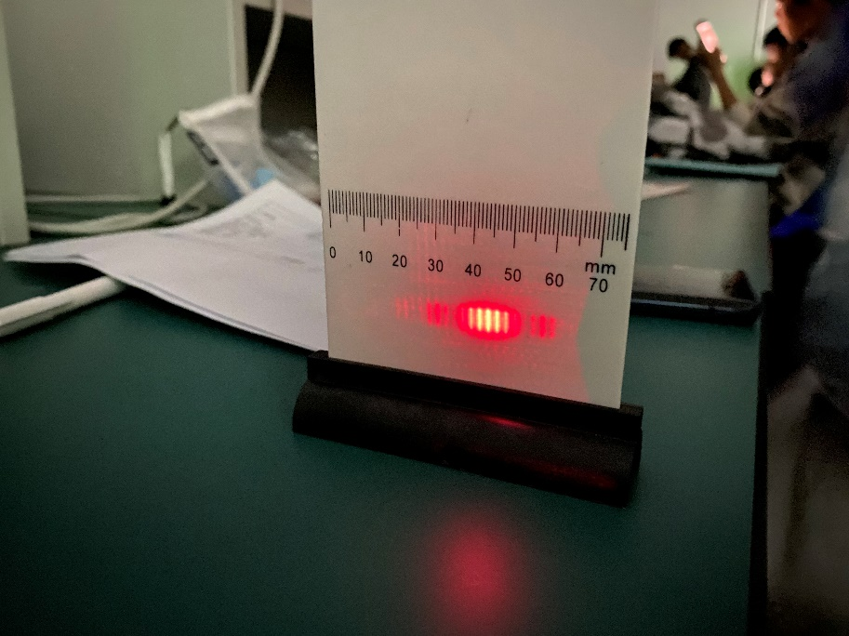

四缝

* 1. 细丝、圆挡光屏和刀口衍射

1. 取出细丝、圆挡光屏和刀口衍射屏。
2. 将该衍射片插入实验装置中的“光学元件支架”上，将接受屏放置在与衍射片距离约为0.5-1.0米，且垂直于激光束。
3. 调节手轮，横向平移衍射片。依次使激光束正好通过单丝1、单丝2、圆屏1、圆屏2、刀口直边，分别观察和记录（拍照）干涉衍射图样，比较衍射图样的形状及间距等方面的区别。
4. 实验现象。如下图所示：

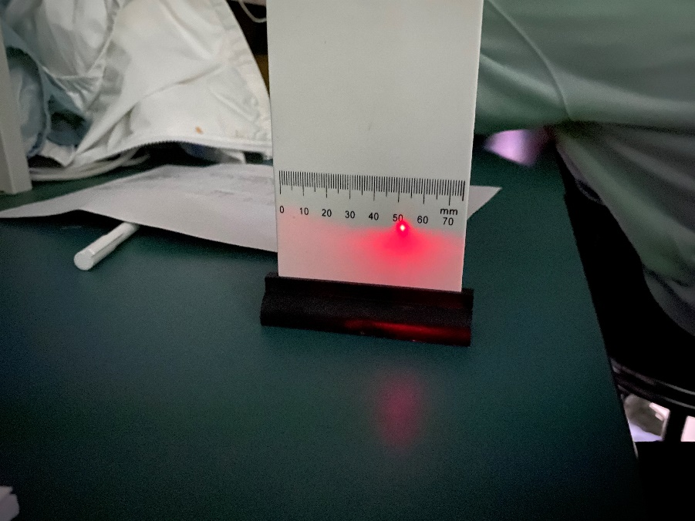

单丝1

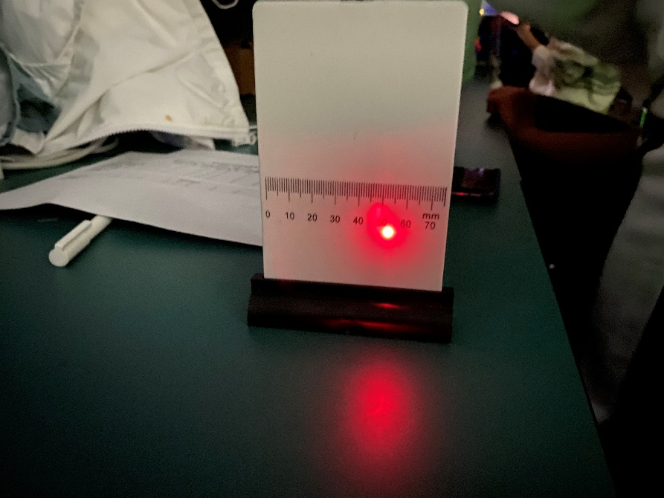

单丝2

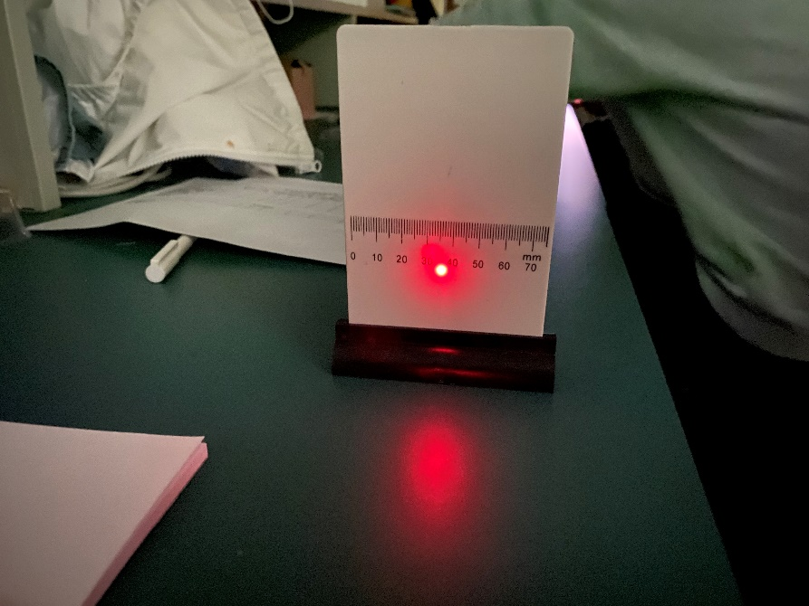

圆屏1

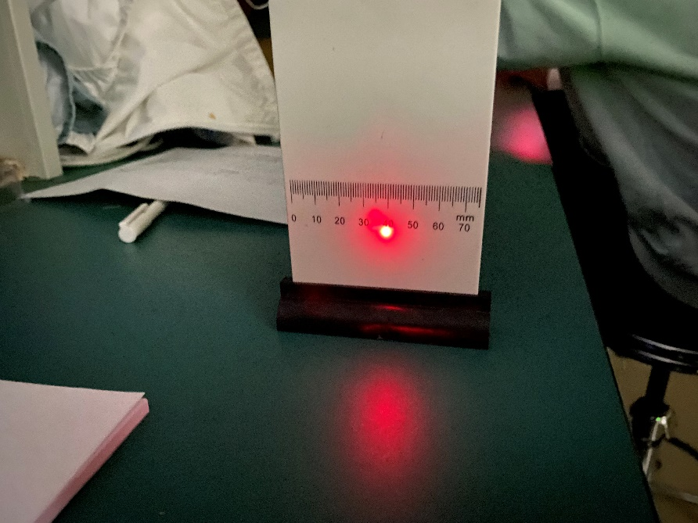

圆屏2

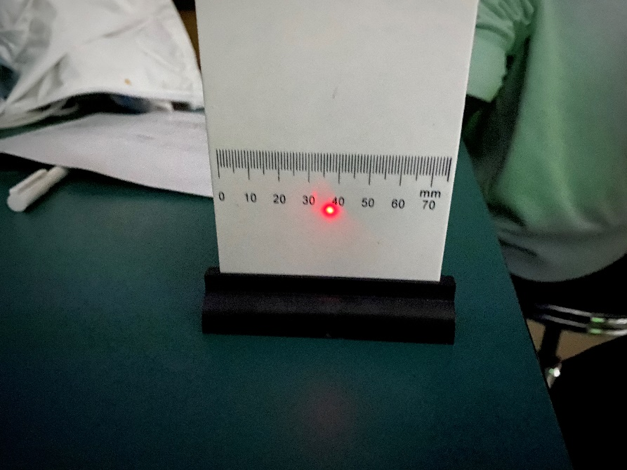

刀口直边

* 1. 衍射光栅衍射

1. 取出衍射光栅。
2. 将该衍射片插入实验装置中的“光学元件支架”上，将接受屏放置在与衍射片距离约为0.5-1.0米，且垂直于激光束。观察衍射图样的形状及间距等。
3. 实验现象。如下图所示：

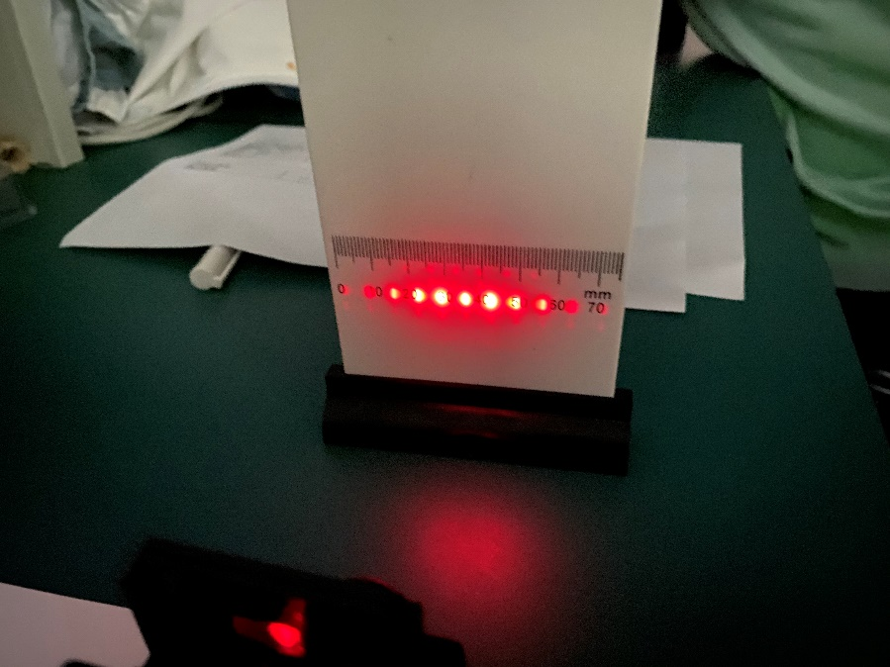

衍射光栅